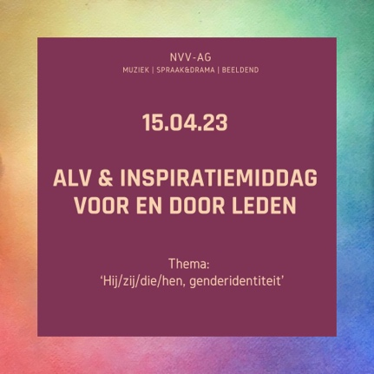

NVV-AG ALV & inspiratiemiddag - ‘Hij/zij/die/hen, genderidentiteit’

Inspiratiedag nummer drie is in aantocht. Deze keer gecombineerd met de Algemene Ledenvergadering van de NVV-AG in de ochtend. De inspirerende middag zal als thema hebben ‘genderidentiteit’.

Op zaterdag 15 april ben je van harte welkom bij Vrijeschool Mareland in Leiden waar we zullen starten met de ledenvergadering. Deze zal onder andere gaan over praktische zaken, wisselingen binnen het bestuur en de nieuwste plannen.

Na de lunch verdiepen we ons samen met Louise Berkhout, docent aan de Hogeschool Leiden, en Zoë Haveman, vaktherapeut beeldend - AG, in het thema van de genderidentiteit. Een interessant thema, dat bij de vorige inspiratiedag in januari over de identiteitsontwikkeling al kort werd aanstipt. Vragen als ‘Hoe ontwikkelt zich de genderidentiteit bij jongeren?’, ‘Wat zou de huidige toename van genderdysforie kunnen verklaren?’ en ‘Op welke manier kan je als vaktherapeut-AG ondersteunen wanneer dit met psychische problemen gepaard gaat?’ zijn vragen die deze middag de revue passeren.

Praktische info
- Duur: 10.00 – 16.30 uur
- Inloop: 9:30 uur
- Locatie: Vrije School Mareland, Maresingel 19 in Leiden
- Kosten:
ALV (alleen voor leden) Gratis
Inspiratiemiddag Studenten/starters (minder dan 5 jaar lid van de NVV-AG en/of voorloper NVKT-oag) €20
Leden €25
Niet leden €30
- Accreditatie: ALV 1 punt*, inspiratiemiddag 3 punten (aangevraagd)

* Je hebt recht op een registratiepunt wanneer je de gehele ALV deelneemt. Je krijgt maximaal 5 punten per registratieperiode

Programma

9.30 u Inloop

10.00 u Welkom

10.10 u Algemene ledenvergadering

12.30 u Lunchpauze met soep, eigen brood mee

13.15 u Start inspiratiemiddag

13.25 u Spraakoefening

13.45 u Louise Berkhout lezing ‘Identiteitsontwikkeling en besef van gender’

15.00 u Pauze

15.15 u Zoë Haveman praktijkproduct ‘genderproblematiek’

16.15 u Afsluiten met gezamenlijk zingen met Nina Graafland
16.30 u Einde

De ALV en de inspiratiemiddag kunnen afzonderlijk van elkaar gevolgd worden. Dus let op waarvoor je je aanmeldt in verband met de juiste registratiepunten.

Je kan je uiterlijk tot 13 april opgeven via de agenda op de website van FVB.

Hopelijk tot dan!

Met kunstzinnige groet,
De organisatie van de NVV-AG inspiratiedagen

